快速傅立叶变换详解

## 傅立叶变换公式推导

1.1离散傅立叶级数

一个周期为N的周期序列如下：



k 为任意整数，N为周期

周期为N的正弦序列的基频成分为



k次谐波序列为：



但是离散级数所有谐波成分中只有N个是独立的，这是与连续傅立叶级数的不同之处，即





因此将周期序列展成离散傅立叶级数时，只需取k＝0到N-1这N个独立的谐波分量，所以一个周期序列的离散傅立叶级数只需包含这N个复指数



1.2 离散傅立叶变换公式推导







上式中[ ]部分显然只有当k=r时才有值为1,其他任意k值时均为零,所以有



或者写为如下公式



1）为 N 次谐波的系数

2）也是一个由 N 个独立谐波分量组成的傅立叶级数

3）为周期序列，周期为N。

## 快速傅立叶蝶形公式推导

2.1 时间抽取2-FFT算法







利用下面公式推导上面步骤









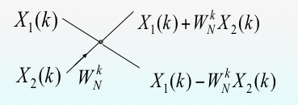

示例附图：

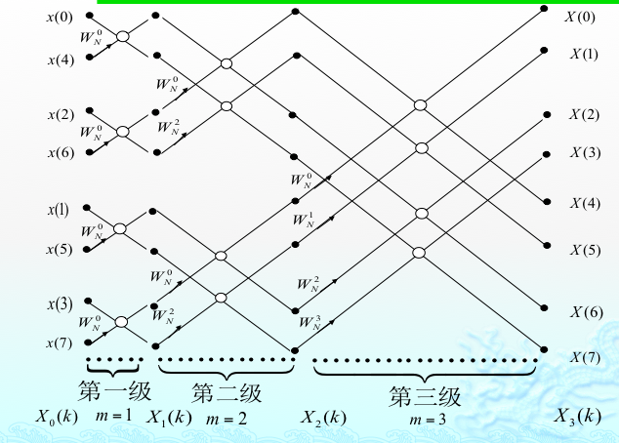

## 3. 雷德算法

3.1倒序二进制数

自然序排列的二进制数，其下面一个数总比上面的数大1，而倒序二进制数的下面一个数是上面一个数在最高位加1并由高位向低位仅为而得到的。

3.2 算法描述

在N个数中，若已知某数的倒序数是J，求下一个倒序数，应先判断J的最高位是否为0，与k=N/2（N/2的二进制总是最高位为1，其余位为0，如当N=8二进制表示为111，N/2=4表示为100）进行比较即可得到结果。如果k>J，说明最高位为0，应把其变成1，即J+N/2，这样就得到倒序数了。如果J<=k，即J的最高位为1，将最高位化为0，即J-N/2，再判断次高位；与k=N/4进行比较，若为0，将其变位1，即J+N/4，即得到倒序数，如果次高位为1，将其化为0，再判断下一位......

3.3 示例说明

举例说明：N = 8时

倒位序 ----------------顺序

0（000）----------- 0（000）

4（100）----------- 1（001）

2（010）----------- 2（010）

6（110）----------- 3（011）

1（001）----------- 4（100）

5（101）----------- 5（101）

3（011）----------- 6（110）

7（111）------------7 （111）

顺序中十进制数6的二进制位110，110二进制逆序为011，对应的十进制为3。根据雷德算法，求3的下一位数，只需要将二进制高位加一，且向低位进位，011变为111，对应的十进制为7。

## 代码计算逻辑描述